【附件一】(請至校務ecare填寫課程資料後，將課程申請表PDF檔放入附件一)
校務ecare系統自主學習課程申請說明

- 登入校務ecare系統並點選「行政服務」→「活動報名(iAct)發佈申請」



- 進入申請頁面後，點選右上角「新增活動報名項目」，進入編輯畫面。



- 活動類別請選「適性學習彈性課程」、活動型態選取「自主課程」，其他以*標記的欄位為必填欄位，申請欄位填寫完畢請點選「儲存資料」。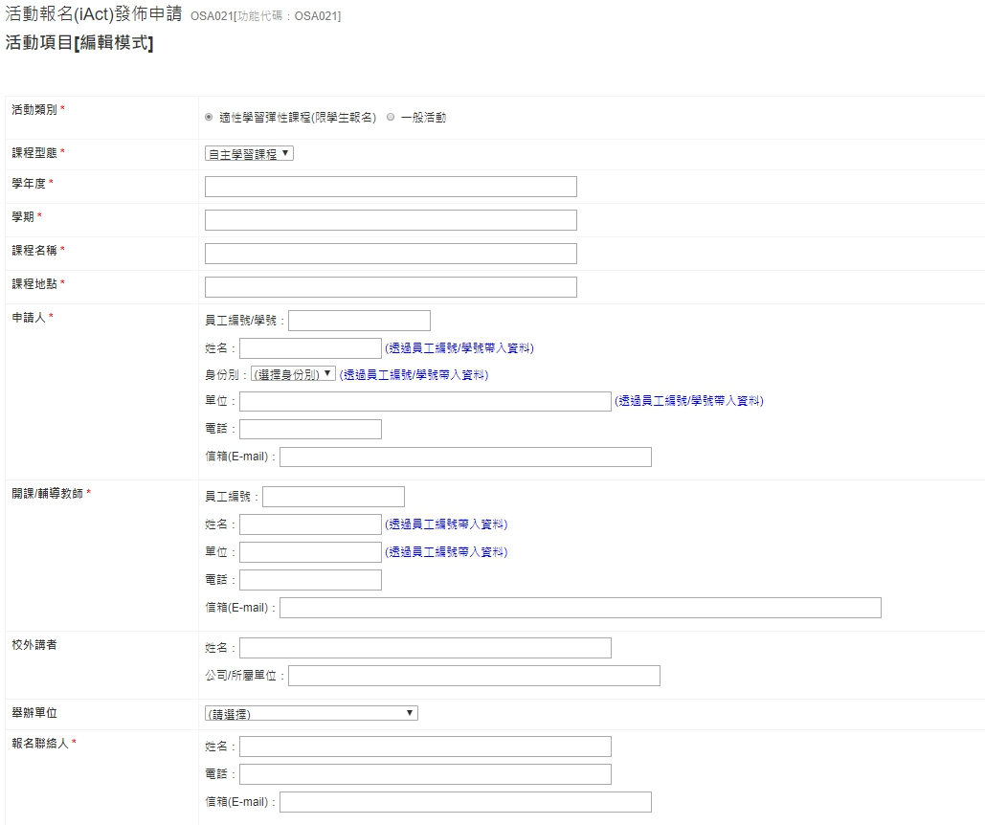


- 儲存完畢後，回到發佈申請頁面，請在最右方的操作欄位，下載「申請表」，本申請表(PDF檔)為附件一內容。



【附件二】
國立虎尾科技大學 自主學習課程規劃表
※規劃表欄位針對計畫實施更動，請以新表格填寫課程規劃。
課程名稱
課程類別  (四擇一) |  |  | □STEAM (□Science □Technology □Engineering □Art □Math (可複選))
□永續發展目標SDGs
(□SDG1 □SDG2 □SDG3 □SDG4 □SDG5 □SDG6 □SDG7 □SDG8 □SDG9 □SDG10 □SDG11 □SDG12 □SDG13 □SDG14 □SDG15 □SDG16 □SDG17 □SDG18 (可複選))
 |  |  | □跨領域學習
 |  |  | □其他：
課程搭配計畫 |  |  | □否 □是，計畫名稱_________________
核心素養  (選填，可複選) |  |  | 自主行動 |  | □ 身心素質與自我精進
 |  |  |  |  | □ 系統思考與解決問題
 |  |  |  |  | □ 規劃執行與創新應變
 |  |  | 溝通互動 |  | □ 符號運用與溝通表達
 |  |  |  |  | □ 科技資訊與媒體素養
 |  |  |  |  | □ 藝術涵養與美感素養
 |  |  | 社會參與 |  | □ 道德實踐與公民意識
 |  |  |  |  | □ 人際關係與團隊合作
 |  |  |  |  | □ 多元文化與國際理解
 |  |  | 請說明符合上述核心素養與課程關聯：(選填)
課程動機  與目的 |  |  | (請述明申請自主學習課程的動機與希望達成的目的。)
課程形式  與內容構想 |  |  | （請述明課程的執行方式，如舉辦講座、工作坊、實作等方式；並簡述課程內容的構想安排。）
預期成效 |  |  | （請述明預期在自主學習課程結束後能夠培養的能力或是課程執行的產出。）
團隊名單 |  |  | 姓名 |  |  | 所屬科系 |  |  | 學號
 |  |  | ※課程必須先組成團隊滿5（含）人以上提出申請
授課教師  (包含業師) |  |  | 姓名 | 所屬科系/單位 |  |  | 聯絡電話 | E-mail
上課日期 | 上課時數 | 課程大綱與內容說明 |  |  |  |  |  | 教學形式  ※並請註明預計當日授課教師
※課程時間規劃請依照教育部之規定，同一門課不得連續授課4節(含以上)以及不得採短期密集方式完成課程。
註：不足的欄位請自行增加。

【附件三】
國立虎尾科技大學 適性學習彈性學分課程補助申請表

課程名稱 |  |  |  |  |  | 開課單位
學生姓名 |  |  |  |  |  | 所屬單位
聯絡電話 |  |  |  |  |  | E-mail
授課教師鐘點
姓名 | 職級/職稱 |  |  | 所屬單位/公司 |  | 授課類別與時數
 |  |  |  |  |  | □講授：＿＿小時、□實作：＿＿小時
 |  |  |  |  |  | □講授：＿＿小時、□實作：＿＿小時
經費編列
補助項目 | 單價(元) |  | 數量 |  | 小計(元) |  | 用途說明
業師授課鐘點費 |  |  |  |  |  |  | 每小時最高2000元
業師補充保費 |  |  |  |  |  |  | 如有編列業師授課鐘點費，需編列業師補充保費。計算方式：業師授課鐘點費總額*2.11%。
業師交通費 |  |  |  |  |  |  | 僅補助大眾交通工具費用（公車/台鐵/高鐵）
輔導老師  授課鐘點費 |  |  |  |  |  |  | 依「公立大專校院兼任教師鐘點費支給基準表」核發。
輔導老師  補充保費 |  |  |  |  |  |  | 如有編列輔導老師授課鐘點費，需編列輔導老師補充保費。計算方式：授課鐘點費總額*2.11%。
課程材料費 |  |  |  |  |  |  | 請說明材料購買之用途。教學使用之材料費用，書籍教材不予補助。
印刷費
雜支 |  |  |  |  |  |  | 雜支最高可編列經費總額的6%
合計(元) | 元(必填)
經費來源  ※請述明計畫名稱 | □教務處經費：高教深耕計畫經費支應。  □系所經費：____________  □其他經費：____________
註：如有不足的欄位，請自行增加。

【附件四】
國立虎尾科技大學適性學習彈性學分課程
學年度第 學期業界專家協同教學資料表
*姓名 |  | *授課系所 |  |  |  |  |  |  |  |  |  |  |  | 填表日期 |  | 年 月 日
性別 | □男□女 | *身分證  統一編號 |  |  |  |  |  |  |  |  |  |  |  | 出生日期 |  | 年 月 日
*最高學歷系所科別 |  |  |  |  |  |  |  |  |  |  |  |  |  | 畢業年月 |  | 年 月
E-mail |  |  |  |  |  |  |  |  |  |  |  |  |  | 業界年資
*現職  公司資歷 | 公司名稱/地點
*現職  公司資歷 | 部門名稱/職稱 |  | 1.  2.
*現職  公司資歷 | 專長 |  | 1.  2.
公司地址 | □□□□□ |  |  |  |  |  |  |  |  |  | 行動電話
戶籍地址 | □□□□□ |  |  |  |  |  |  |  |  |  | 住家電話
以下欄位請二擇一勾選：
□本人 (簽章)，所填報資料均完全屬實，並願遵守教育部發布之「專科以上學校遴聘業界專家協同教學實施辦法」之規定，如有虛偽或隱匿情事，並自行負擔義務及相關責任。
□已檢附業師本人良民證。
業 師  簽 章 | ※ 請業師親自簽名或蓋章，簽名空白者恕不接受。  ※本表各項資料填寫無誤，本人自負法律責任。
--------------------------------------------------------------------------------------------------------------------------------
國立虎尾科技大學 個人資料蒐集、處理及利用告知函
本校為辦理「適性學習彈性學分課程」之目的，請台端提供「業師資料表」，包括姓名、住址、身分證編號、出生年月日、性別、職業等個人資料(辨識類：Ｃ○○一辨識個人者、Ｃ○○三政府資料中之辨識者、Ｃ○一一個人描述、Ｃ○二一家庭情形、Ｃ○二三 家庭其他成員之細節、Ｃ○三八職業)，以在協同教學申請進行必要之業師資格審核。
台端所提供上述個人資料僅於本校於確認符合資格及授課期間利用。台端得依個人資料保護法第3條之規定行使您的權利，包括閱覽、複製、補充、更正、停止蒐集、處理或利用及刪除等，如有問題，請洽本校教務處承辦人員鍾小姐(05-6315127)。業師履歷表內加註(*)者為必要欄位，請台端能正確且完整提供。

